cci-gard-logo-home_0_0_0.jpg

Lycée CCI – Nîmes

**Dossier de stage**

BTS Service informatique aux organisations (1e année)

Rapport réalisé par :

**M. DELAPORTE Thomas**

Dans l’entreprise :

**SARL Alionax**

Date du début de stage : 28 mai 2018

Date Fin de stage : 29 juin 2018

Table des matières

[I. Entreprise 3](#_Toc10372943)

[A. Forme juridique 3](#_Toc10372944)

[B. Activité 3](#_Toc10372945)

[C. Effectif 3](#_Toc10372946)

[II. Contexte informatique 4](#_Toc10372947)

[A. Matériels 4](#_Toc10372948)

[B. Méthodes, langages, environnements, systèmes utilisés 4](#_Toc10372949)

[III. Lettre de missions 5](#_Toc10372950)

[A. Problèmes informatiques 5](#_Toc10372951)

[B. Objectifs de l’application 5](#_Toc10372952)

[C. Contraintes à prendre en compte 5](#_Toc10372953)

[IV. Organisation 6](#_Toc10372954)

[A. Planning (Gantt) 6](#_Toc10372955)

[B. Outils et environnements utilisés 6](#_Toc10372956)

[V. Etude préalable 6](#_Toc10372957)

[A. Etude documents et fichiers existant 6](#_Toc10372958)

[VI. Etude détaillée 7](#_Toc10372959)

[A. Base de données 7](#_Toc10372960)

[Règle de gestion 7](#_Toc10372961)

[Modèle Conceptuel des Données 8](#_Toc10372962)

[VII. Réalisation 9](#_Toc10372963)

[A. Maquettage de l’application 9](#_Toc10372964)

[B. Principe de récupération des données 10](#_Toc10372965)

[Ajouter des données 10](#_Toc10372966)

[Supprimer des données 10](#_Toc10372967)

[Mettre à jour des données 10](#_Toc10372968)

[Récupérer des données 10](#_Toc10372969)

[C. Règles de sécurité 11](#_Toc10372970)

[D. Objets ou composants spécifiques 11](#_Toc10372971)

[VIII. Mise en œuvre de la solution 12](#_Toc10372972)

[A. Architecture logicielle 12](#_Toc10372973)

[B. Approche objet 13](#_Toc10372974)

[Arborescence 13](#_Toc10372975)

[C. Tests 13](#_Toc10372976)

[IIX. Analyse, critique et conclusion 14](#_Toc10372977)

[A. Planning prévu et réel 14](#_Toc10372978)

[B. Etat actuel du projet 14](#_Toc10372979)

[C. Conclusion personnelle 14](#_Toc10372980)

# Entreprise

## Forme juridique

La société **Alionax** est aujourd’hui juridiquement définie comme une SARL unipersonnelle au capital de 100 000€.

## Activité

**Alionax** est une structure créée en 2011 et spécialisée dans l’offre de stages de badminton haut de gamme et des produits d’aides à l’entrainement comme des robots ou encore d’autres accessoires tels que des cordeuses. Cette activité, qui était l’un des projets phares d’Alionax lors de sa fondation, a pris forme suite à la rencontre, en 2009, entre M. RIOUAH, Directeur, et Manuel DUBRULLE, multiple Champion de France et ancien entraîneur de l’Equipe de France de badminton.

Forts de leur expérience, ces deux grands spécialistes du badminton ont su évaluer les attentes des joueurs et imaginer des réponses appropriées. Le concept des stages repose sur l’encadrement par des professionnels pour augmenter le niveau des participants.

Cette entreprise est située à Nîmes (30900), au 60 rue Etienne Lenoir, kilomètre Delta, immeuble Steto.

## Effectif

Son gérant et fondateur, M. Ariel RIOUAH. L’entièreté de l’effectif autre que le gérant est constituée des stagiaires tout au long de l’année.

# Contexte informatique

## Matériels

Ordinateur classique de marque HP, sous système d’exploitation Windows 7.

Le réseau interne de l’entreprise est composé de 3 serveurs distincts : un serveur mail, un serveur privé permettant le stockage de toutes les informations liées à l’entreprise, ainsi qu’un NAS ouvert aux employés (Serveur de stockage en réseau)

## Méthodes, langages, environnements, systèmes utilisés

Aucune méthode n’est préconisée par l’entreprise.

**Back end :**

* PHP
  + PHPMailer
* Smarty engine (Templating)
* CMS : Prestashop
* MySQL

**Front end :**

* HTML, CSS
* Bootstrap
* JQuery (plusieurs modules)
  + AJAX
  + Datatables

**Serveur FTP de Alionax.com :** VPS Linux sous Debian hébergé chez online.net

# Lettre de missions

## Problèmes informatiques

* Site internet lent : une multitude de requête pour chaque candidature, problème de logique.
* Utilisation de technologies obsolètes et non mises à jour : PHP mysql
* Multitude d’erreurs non visibles.
* Manque d’organisation dans le code.

## Objectifs de l’application

L’objectif de l’**Intranet** étant de pouvoir améliorer la vitesse de travail des employés utilisant celui-ci dans l’entreprise, plusieurs systèmes sont demandés :

* Pouvoir enregistrer des fichiers pour les responsables en Ressources Humaines
* Consulter et pouvoir enregistrer des rapports
* Consulter et pouvoir enregistrer les appels téléphoniques
* Gérer les demandes de stage

## Contraintes à prendre en compte

Base de données déjà existante.

Utilisation du langage **PHP.**

Template/Design déjà fourni par un ancien stagiaire.

# Organisation

## Planning (Gantt)



## Outils et environnements utilisés

Environnement de développement (ou IDE) laissé au choix du développeur, soit utilisation du logiciel « **Visual studio Code** ».

* Environnement : WampServer (local), serveur Apache (production)

# Etude préalable

## Etude documents et fichiers existants

Seule la base donnée était présente, sous le format suivant :

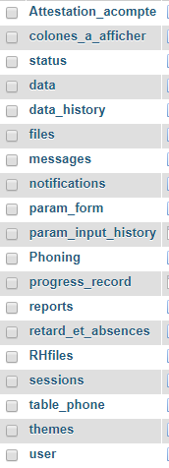

# Etude détaillée

## Base de données

La base de données était déjà existante.

Au vu de l’amélioration de l’**Intranet**, j’ai décidé de renommer seulement quelques tables dans la base de données puisque certains noms n’étaient pas cohérents ou trop longs. Mon tuteur n’a pas souhaité une refonte de la base de données par peur de perte de données, de ce fait je n’ai pas pu apporter de grosses modifications.

### Règle de gestion

* Un utilisateur représente une demande de stage.
* Un utilisateur peut enregistrer plusieurs documents, typé :
  + Curriculum vitae
  + Lettre de motivation manuscrite
  + Photo
  + Spécimen de convention
  + Convention de stage
  + Fiche d’évaluation
* Un utilisateur doit remplir 5 formulaires avec des champs variables
* Un utilisateur peut recevoir et envoyer des messages à la direction.
* La direction peut créer des sessions de recrutement.
* La direction peut inviter un utilisateur à rejoindre une session de recrutement.
* Chaque demande de stage possède un état, typé :
  + Nouveaux candidats
  + Stagiaires/Employés en poste
  + Candidatures éliminées
  + Anciens stagiaires et employés
  + Stagiaire en rupture anticipée
  + Candidature en corbeille
  + En attente de prise de fonction
* La direction peut écrire un commentaire sur une demande de stage.
* La direction peut remplir un formulaire en lien avec un entretien téléphonique passé avec un utilisateur.
* La direction reçoit une notification dès lors qu’un message ou un document a été envoyé par un utilisateur.

### Modèle Conceptuel des Données

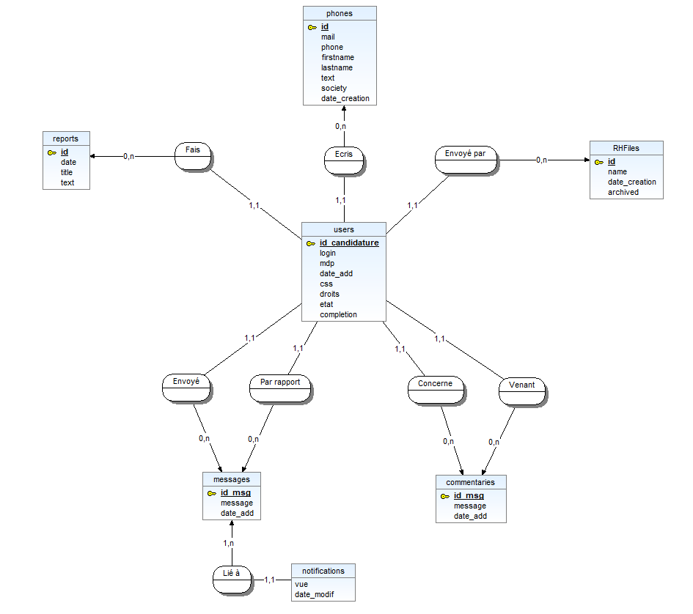

# Réalisation

## Maquettage de l’application

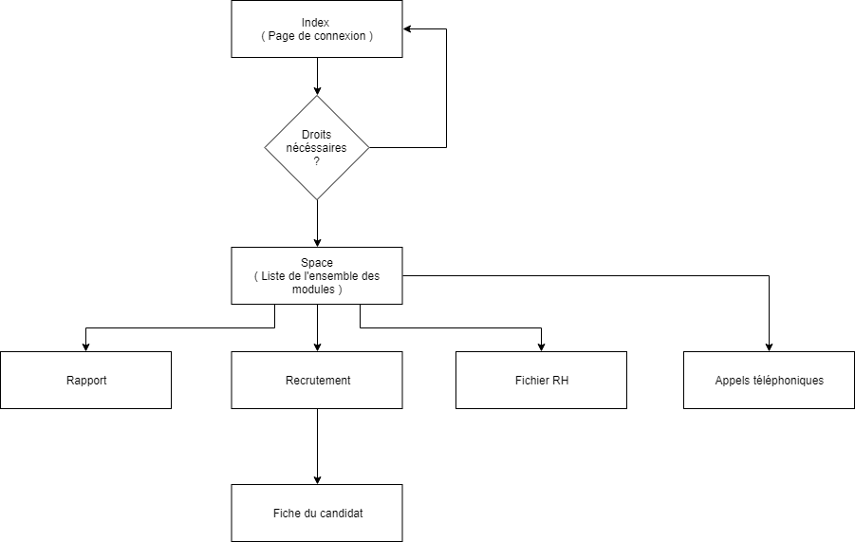

**Design de l’application :**

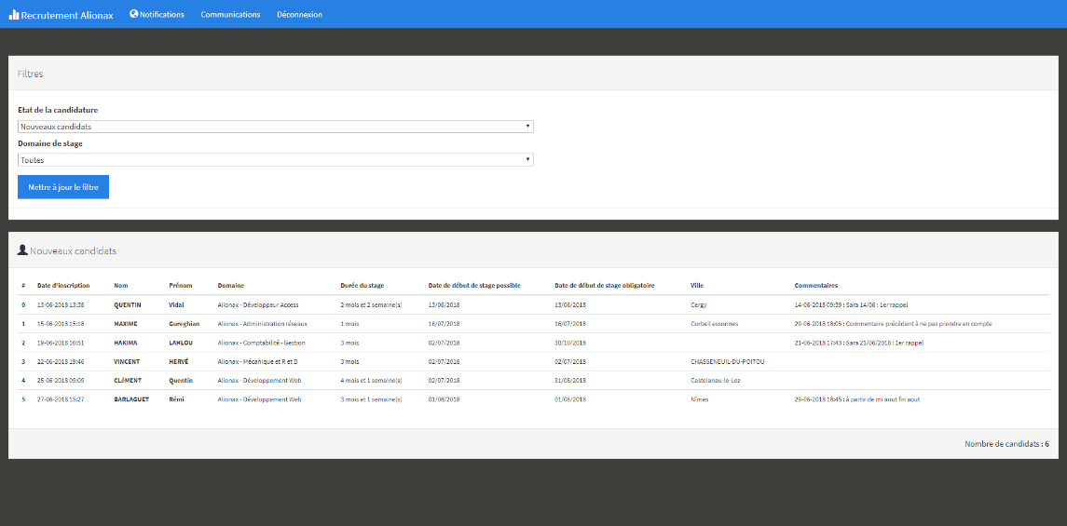

## Principe de récupération des données

Pour récupérer des données de la base de données, j’utilise un **objet** **Model** possédant toutes les fonctions permettant de concevoir des requêtes plus simplement.

### Ajouter des données

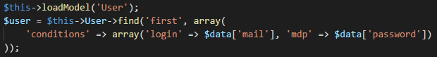

### Supprimer des données

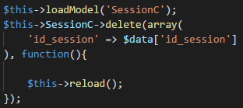

### Mettre à jour des données

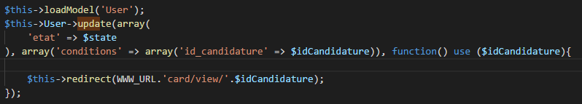

### Récupérer des données

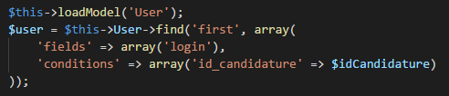

## Règles de sécurité

Chaque utilisateur possède un nombre définissant leur niveau de droit dans l’ensemble des applications.

A chaque chargement de page, sauf page de connexion, un système vérifie la valeur de celle-ci et si elle ne correspond pas au critère nécessaire (*soit supérieur à 0*), l’utilisateur est redirigé vers la page d’accueil.

Lors de la connexion nous stockons les données de l’utilisateur de façon persistante à travers les pages. Nous aurions pu utiliser les « Cookies » mais nous avons préféré la sécurité que les Sessions propose c’est-à-dire soient cachées des utilisateurs et accessibles seulement par le serveur. A l’inverse, les cookies sont accessibles par l’utilisateur qui peut donc les manipuler pour les modifier même s’ils sont cryptés.

Un point qui n’a pas été pris en compte par mon tuteur a été le hachage du mot de passe puisque celui-ci est enregistré en clair dans la base de données pour d’après ses mots « Pouvoir le récupérer en cas d’oubli ». (Problème avec la CNIL, RPGD)

## Objets ou composants spécifiques

Pour l’envoi de mail, j’ai eu recours à une librairie nommée « **PHPMailer** » que j’ai pu intégrer à l’application grâce à un système de Plugin, une interface faisant le lien entre des librairies.

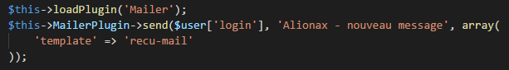

# Mise en œuvre de la solution

## Architecture logicielle

Le site se base sur une architecture classique de type MVC.

Lorsqu’un **utilisateur** souhaite se connecter au site web, le router sépare les éléments de son url pour rendre un Controller spécifique ainsi que sa vue.

|  |
| --- |
| http://alionax.com/intranet/{Controller}/{Vue}/{params1}/{params2}/... |

* Le **Controller** est un Objet
* La **Vue** est une méthode de l’objet **Controller** ainsi qu’un fichier pour l’affichage du HTML.
* Les **paramètres** sont passés en arguments à la méthode.

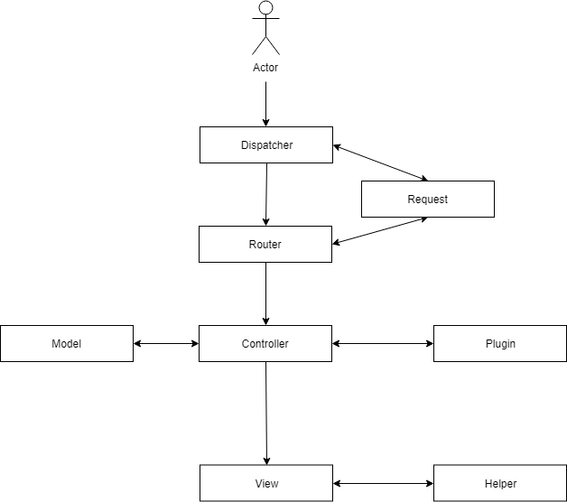

## Approche objet

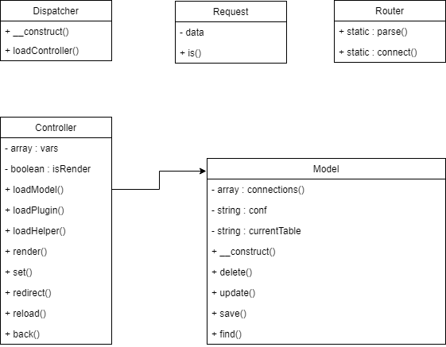

### Arborescence

* config
* core
* plugin
* src
  + Controller
  + Model
  + Template
  + View
  + Webroot
    - index.php
    - .htaccess
* .htaccess

## Tests

Une stagiaire s’est occupée de tester pendant une heure chaque module avant de passer le tout en mode production sur le serveur principal.

Quelques problèmes ont pu être mis en évidence et corrigés par la suite.

# IIX. Analyse, critique et conclusion

### Planning prévu et réel

En réalité, plusieurs taches me détournant du projet, m’ont fait perdre plusieurs semaines de travail. Par conséquence, le projet a été réalisé en seulement deux semaines complètes.

### Etat actuel du projet

Le projet est fonctionnel et utilisé par l’entreprise.

Il reste cependant quelque améliorations à ajouter que j’ai pu lister dans un document pour un prochain développeur disponible sur leur stockage git.

### Conclusion personnelle

Ce stage m’a permis d’avoir un premier aperçu de la vie en entreprise et m’a apporter de l’expérience. J’ai pu voir comment s’organise un projet pour être le plus efficace possible.

Cependant l’ambiance avec mon tuteur n’a pas été simple et a pu poser problème à de multiples reprises. Je garde un mauvais souvenir au niveau du tutorat dans cette entreprise.